
МИНИСТЕРСТВО НА ТРАНСПОРТА, ИНФОРМАЦИОННИТЕ ТЕХНОЛОГИИ И СЪОБЩЕНИЯТА
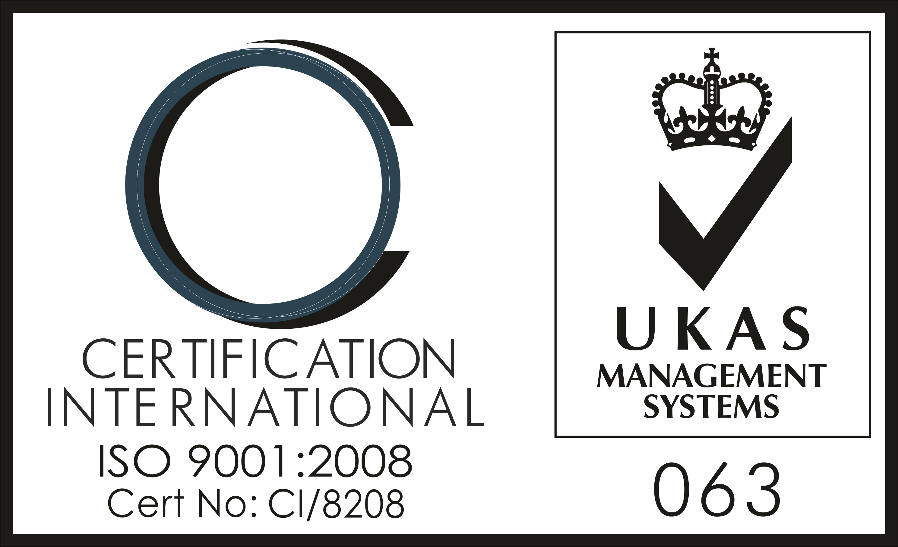

ИЗПЪЛНИТЕЛНА АГЕНЦИЯ

“АВТОМОБИЛНА АДМИНИСТРАЦИЯ”

ул. “Ген. Гурко” № 5, София – 1000 avto_а@rta.government.bg
тел.: (+359 2) 930 88 40
факс: (+359 2) 988 54 95 www.rta.government.bg

Рег. № 50-00-480/…………………2016 г.

ДО
Г-Н ДАМЯН ВОЙНОВСКИ
ГЛАВЕН СЕКРЕТАР НА
ИЗПЪЛНИТЕЛНА АГЕНЦИЯ „АВТОМОБИЛНА АДМИНИСТРАЦИЯ”

ДОКЛАД
от Петър Димитров - директор на дирекция „Пътни превозни средства и водачи“

Относно: Проект на Методика за изменение и допълнение на методиката за условията и реда за организиране и провеждане на изпитите за придобиване на свидетелство за водач на МПС за превоз на опасни товари и удостоверение за консултант по безопасността при превоз на опасни товари .

УВАЖАЕМИ ГОСПОДИН ВОЙНОВСКИ,
Към настоящия момент е изготвен проект на Наредба за изменение и допълнение на Наредба № 40 от 2004 г. за условията и реда за извършване на автомобилен превоз на опасни товари (Наредба № 40), който в изпълнение на чл. 14, ал. 1 от Закона за автомобилните превози е предоставен на Министерството на вътрешните работи и на Министерството на околната среда и водите за становище и съгласуване. За подобряване на работата по организирането и провеждането на изпитите за придобиване на свидетелство за водач на МПС за превоз на опасни товари и удостоверение за консултант по безопасността при превоз на опасни товари до влизането в сила на Наредбата за изменение и допълнение на Наредба № 40 е необходимо някои от изискванията да бъдат регламентирани в Методиката.
В действащата към настоящия момент методика е предвидено изпитите за консултант по безопасността при превоз на опасни да се провеждат в кабинетите на регионалните звена на Изпълнителна агенция "Автомобилна администрация и в изпитния център на ИА “АА” на ул. “Гурко” № 5. Във връзка с констатациите на Специализираната прокуратура на Република България и мониторинга на провежданите от Изпълнителна агенция „Автомобилна администрация” изпити, с цел преустановяване на порочните практики и недопускането им занапред беше изготвен план, в които са предвидени мерки. В утвърдения от изпълнителния директор на Изпълнителна агенция „Автомобилна администрация“ График за изпълнението на мерките за преустановяване на порочните практики и недопускането им занапред във връзка с провежданите от агенцията изпити, е предвидено изпитите за удостоверение за консултант да се провеждат само в изпитния център на ИА “АА” на ул. “Гурко” № 5. Предложената промяна е за реализиране на цитираната мярка.
С действащата методика вече е внедрена и успешно функционира електронна система за изпитите, чрез която обслужва, както провеждането на изпитите, така и провеждането на обучението. Чрез нея учебните центрове записват кандидатите за обучение, отчитат присъствията и отсъствията им и ги предлагат за изпит. Съгласно чл. 5, ал. 2 от Методика, Изпълнителна агенция “Автомобилна администрация” предоставя достъп до информационната система за обучението и изпитите на водачите на МПС за превоз на опасни товари и на консултантите по безопасността при превоз на опасни товари на лицата по чл. 9, ал. 1 от Наредба № 40, притежаващи разрешение за провеждане на обучение. Във връзка с нееднозначното тълкуване на цитираният член и писмо с рег. № 50-00-480/7/30.03.2016 г. от ръководителя на Инспекторат на Министерство на транспорта, информационните технологии и съобщенията, относно извършена проверка със Заповед № РД-08-316/22.06.2016 г. на министъра на транспорта, информационните технологии и съобщенията, предлагам да бъде прецизиран текстът на чл. 5 от Методиката, като се определи, че на всеки учебен център се предоставя едно техническо устройство за организиране на дейността по провеждане на обучението и изпитите и технически устройства за всеки от преподавателите включени в списъка към съответното разрешение.
Предвид изискването на Европейската спогодба за международен превоз на опасни товари по шосе (ADR) за задължително обучение преди изпита за придобиване и удължаване на свидетелство за водач на моторно превозно средство за превоз на опасни товари и преди изпита за придобиване на удостоверение на консултант по безопасността при превоз на опасни товари, подробно е определен минималният брой часове за всеки учебен модул, в които кандидатът задължително трябва да е присъствал по време на обучението, за да завърши успешно курса на обучение. С § 3 са определени задължителният минимум от часове, в които кандидатът трябва да присъства, за да се счита, че е преминал обучението по съответния модул.
С цел привеждане в съответствие на изискванията на Европейската спогодба за международен превоз на опасни товари по шосе (ADR) е предложено по време на изпита за придобиване на свидетелство за модул „Цистерни“, „Клас 1” или „Клас 7”, кандидатите да решават не по-малко от 10 въпроса.

За провеждане на изпитите за придобиване на удостоверение за консултант по безопасността при превоз на опасни товари изпитните протоколи се публикуват на електронната страница на агенцията, за да могат кандидатите да се информират за датата и часа на провеждане на изпита и се изготвят и разпечатват необходимите комбинации от тестове и казуси. За осигуряване на навременна информация за кандидатите и необходимото време за изготвянето на материалите за изпита, с предложените изменения се определя, че вписването на кандидатите в протоколите за изпит за придобиване на удостоверение за консултант по безопасността при превоз на опасни товари се преустановява 3 дни преди деня на провеждане на изпита.
Във връзка с предложените изменения са изготвени нови приложения към методиката.
Предлагам проектът да бъде публикуван на електронната страница на Изпълнителна агенция „Автомобилна администрация“ за обществено обсъждане.

С уважение,

Петър Димитров
директор на дирекция „ППС и водачи“

